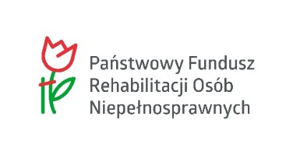
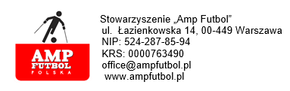

Załącznik nr 1
Dotyczy zapytania ofertowego nr 06/2021 z dnia 25.08.2021 r. na usługę produkcji sygnału telewizyjnego i realizacji transmisji internetowych w celu transmisji 38 meczów rozgrywanych w trakcie Mistrzostw Europy Amp Futbol Kraków 2020 (Numer CPV – 92221000-6, 64228000-0, 64228100-1, 72400000-4), które są dofinansowane ze środków Państwowego Funduszu Rehabilitacji Osób Niepełnosprawnych.
FORMULARZ DO WYPEŁNIENIA PRZEZ OFERENTA
Nazwa Oferenta
Dane teleadresowe
(Pełen adres, telefon, NIP)
Strona www oferenta
Dane osoby odpowiedzialnej za ofertę (Imię, nazwisko, telefon, mail)
CZEŚĆ A – Oferta Cenowa
Usługa |  | Cena netto | Cena brutto
- Realizacja transmisji 8 meczów w standardzie telewizyjnym w dniach: 12.09, 14.09, 15.09, 17.09, 18.09 i 19.09 2021r. na stadionach Cracovii i Prądniczanki w Krakowie w zgodnie ze specyfikacją opisaną w zapytaniu ofertowym w pkt 2.
- Realizacja transmisji internetowej na żywo 30 meczów w dniach: 13-15.09 i 17-19.09 2021r. na stadionie Garbarni w Krakowie zgodnie ze specyfikacją opisaną w zapytaniu ofertowym w pkt 2.
ŁĄCZNA WARTOŚĆ ZAMÓWIENIA
CZĘŚĆ B – Wymagane kryteria jakościowe
Kryterium |  | Informacje od Oferenta potwierdzające spełnienie danego kryterium
Spełnienie wymogów dotyczących standardu kamer i obiektywów wykorzystywanych w realizacji transmisji telewizyjnej
Realizacja transmisji telewizyjnej z minimum 20 wydarzeń sportowych emitowanych w ogólnopolskim kanale telewizyjnym naziemnym lub satelitarnym w ciągu ostatnich 12 miesięcy
Realizacja transmisji telewizyjnej minimum 10 meczów piłki nożnej transmitowanych w ogólnopolskim kanale telewizyjnym naziemnym lub satelitarnym w ciągu ostatnich 12 miesięcy

…………………………………………… ……..………..........…………………………………….. Miejscowość, data Pieczęć i podpis uprawnionego przedstawiciela Oferenta

